Резюме

В настоящем документе представлен обзор финансового положения специального счета МОК по состоянию на конец 2023 г. и прогноз на двухлетний период 2024-2025 гг., а также предлагаемые корректировки бюджетных ассигнований на 2024-2025 гг., утвержденные Ассамблеей МОК на ее 32-й сессии. Финансовый отчет за период с 1 января 2022 г. по 31 декабря 2023 г. представлен в приложении I.
Предлагаемое решение: по итогам краткого представления и обсуждения на пленарном заседании вопросов, предусмотренных в рамках пункта 3.1, Исполнительному совету предлагается принять настоящий доклад к сведению и рассмотреть проект решения, приведенного в предварительном документе о принятых и предлагаемых мерах (документ IOC/EC-57/AP) как реш. IOC/EC-57/3.1. Затем документ обстоятельно рассмотрит уставной сессионный комитет открытого состава по финансовым вопросам. Соответствующее решение комитета будет отражено в проекте резолюции, которую тот представит на утверждение Исполнительного совета в рамках пункта 5.4 повестки дня в соответствии с пунктом 15 проекта пересмотренных руководящих принципов подготовки и рассмотрения проектов резолюций (документ IOC/INF-1315).

ОБЗОР ФИНАНСОВОГО ПОЛОЖЕНИЯ СПЕЦИАЛЬНОГО СЧЕТА МОК

ПО СОСТОЯНИЮ НА КОНЕЦ 2023 г. (в долл. США)

- В соответствии с финансовым отчетом за период с 1 января по 31 декабря 2022 г., представленным в приложении к настоящему документу, общий объем поступлений за указанный период составил 6 064 291,76 долл. (по сравнению с 6 093 445,76 долл. по состоянию на 31 декабря 2021 г.), а общие расходы за тот же период составили 5 668 552,07 долл. (по сравнению с 3 365 010,89 долл. по состоянию на 31 декабря 2021 г.).
- По состоянию на конец 2023 г. объем твердых обязательств доноров составлял 378 398,41 долл. из которых 155 451,93 долл. будут перечислены в 2026 г.
- Остаток средств счета на указанную дату составил 6 669 956,19 долл. (тогда как на 31 декабря 2021 г. он составлял 6 282 617,86 долл.) в следующей разбивке:
- Общие резервы: 4 337 604,49 долл. (на 31 декабря 2021 г. – 4 042 690,37 долл.)
- Океан-ОПС: 146 611,57 долл. (на 31 декабря 2021 г. – 190 381,05 долл.)
- Секретариат
МКГ/СПЦСПИО: 285 499,00 долл. (на 31 декабря 2021 г. – 654 379,08 долл.)
- Десятилетие ООН,
посвященное науке
об океане в
интересах
устойчивого
развития: 1 900 241,13 долл. (на 31 декабря 2021 г. – 1 395 167,36 долл.)
- В соответствии с пунктами 2 и 3 статьи 8 Положения о финансах специального счета МОК вышеупомянутый остаток средств переносится на 2024 г. в рамках исполнения бюджета, утвержденного руководящими органами МОК. В связи с этим в таблице 1 на утверждение Исполнительного совета представляется предложение в отношении пересмотра объема бюджетных ассигнований, одобренных Ассамблеей МОК в резолюции A-32/4.
- В таблице 2 представлен прогноз на 2024-2025 гг. по состоянию на конец 2023 г.

Таблица 1. Предложение по пересмотру бюджетных ассигнований на 2024-2025 гг.

Таблица 2. Прогноз на 2024-2025 гг.

ANNEX I 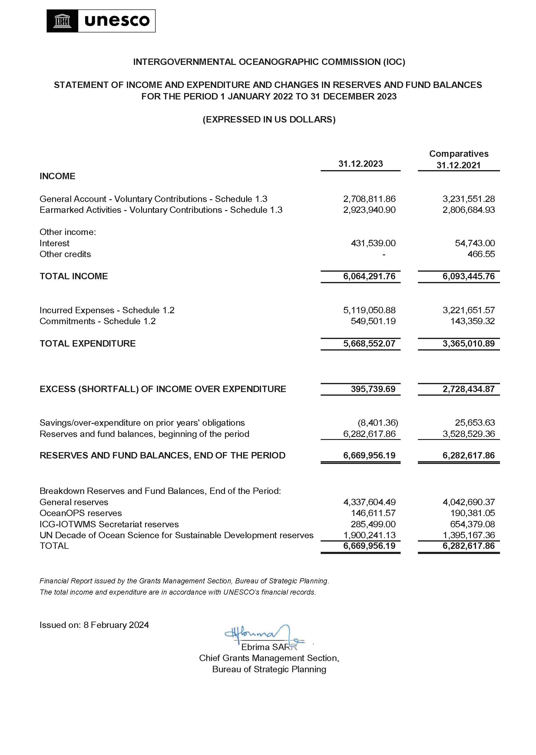

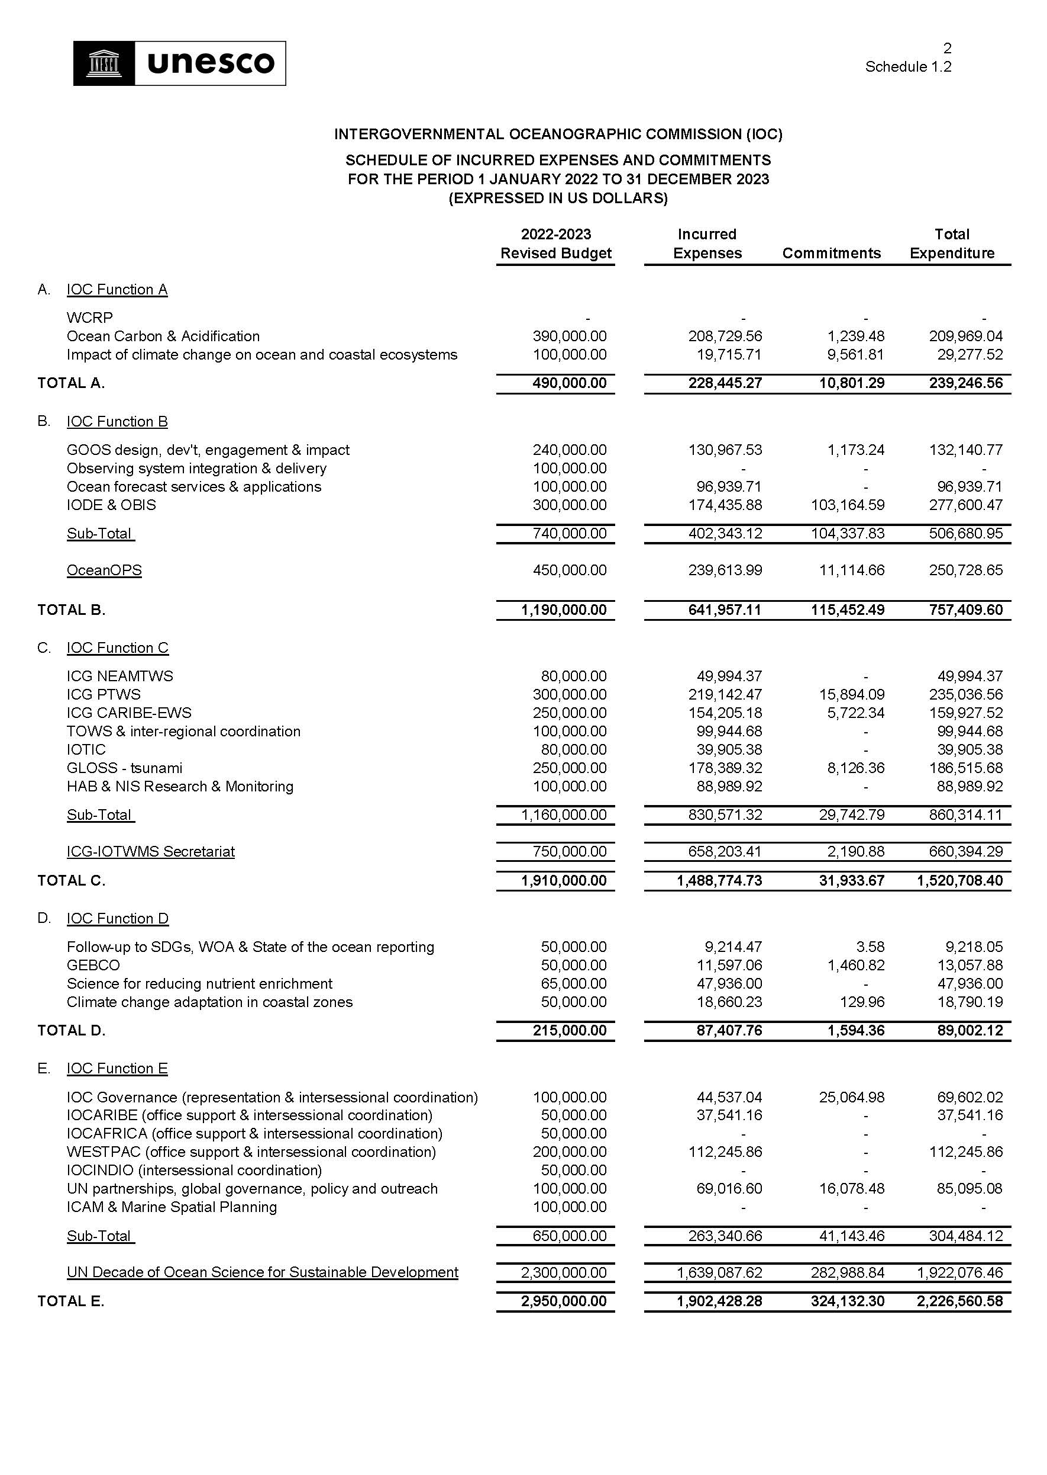
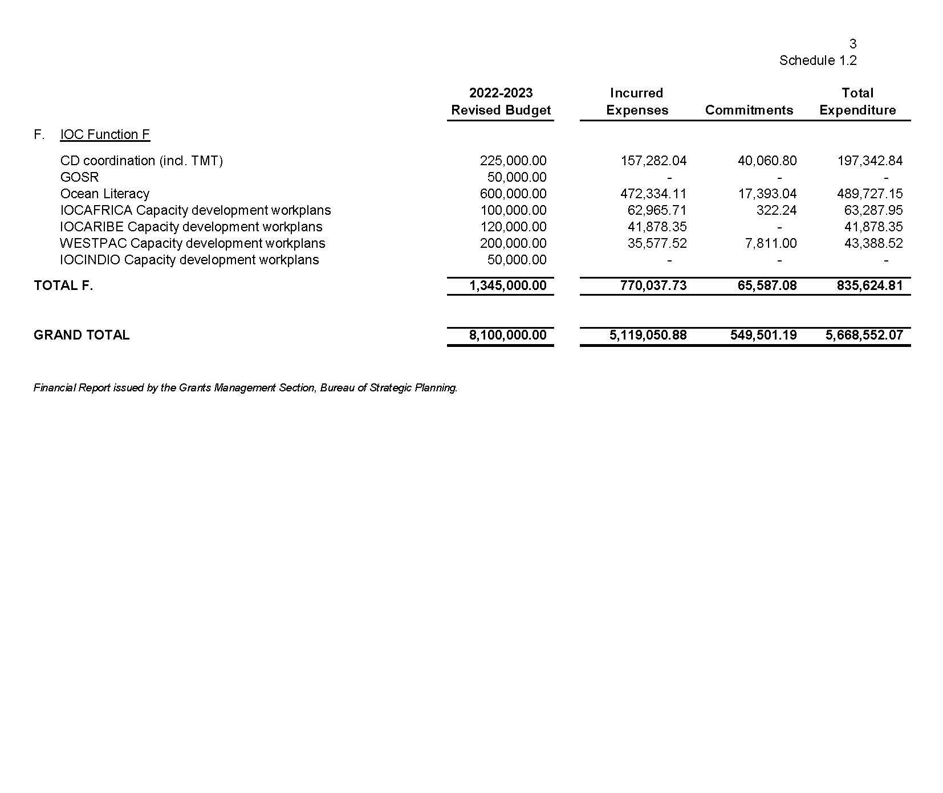

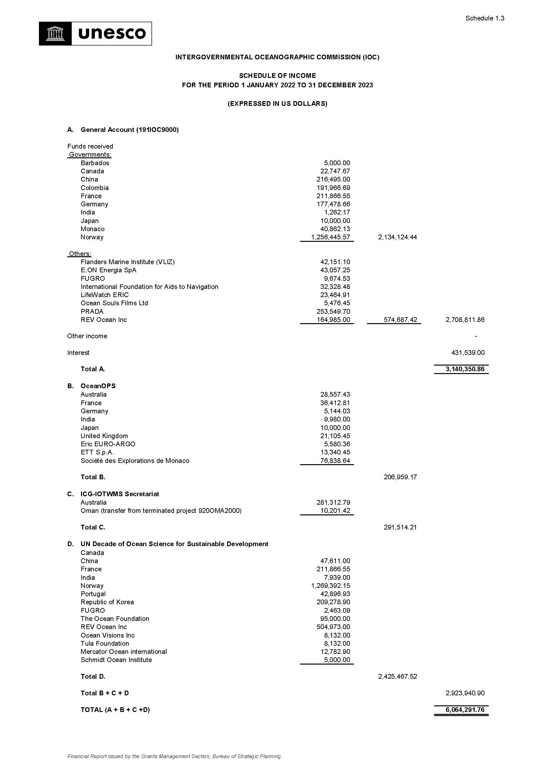
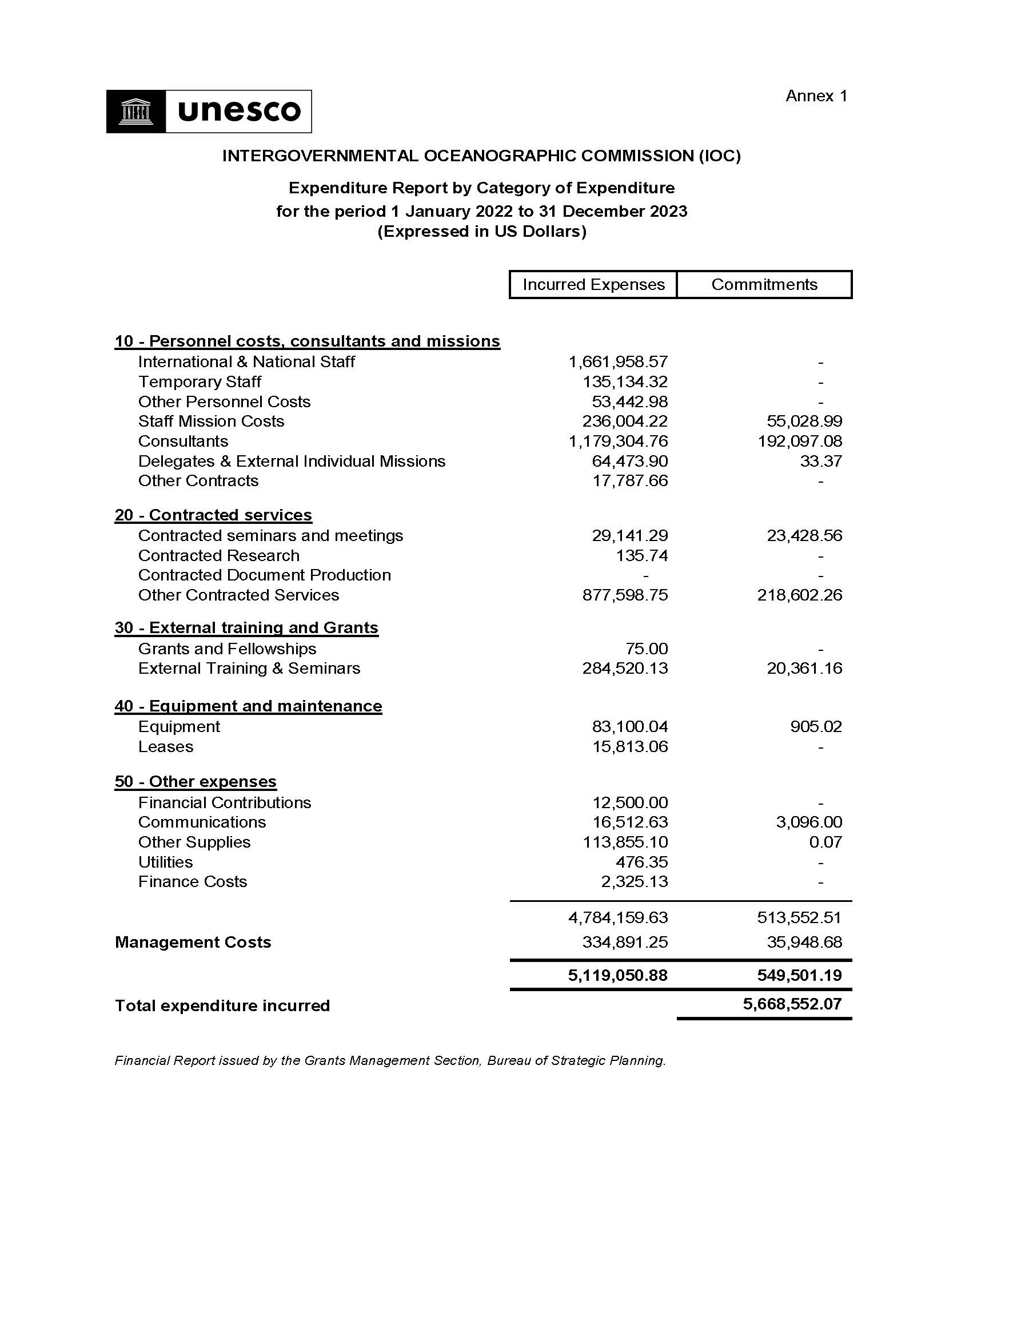
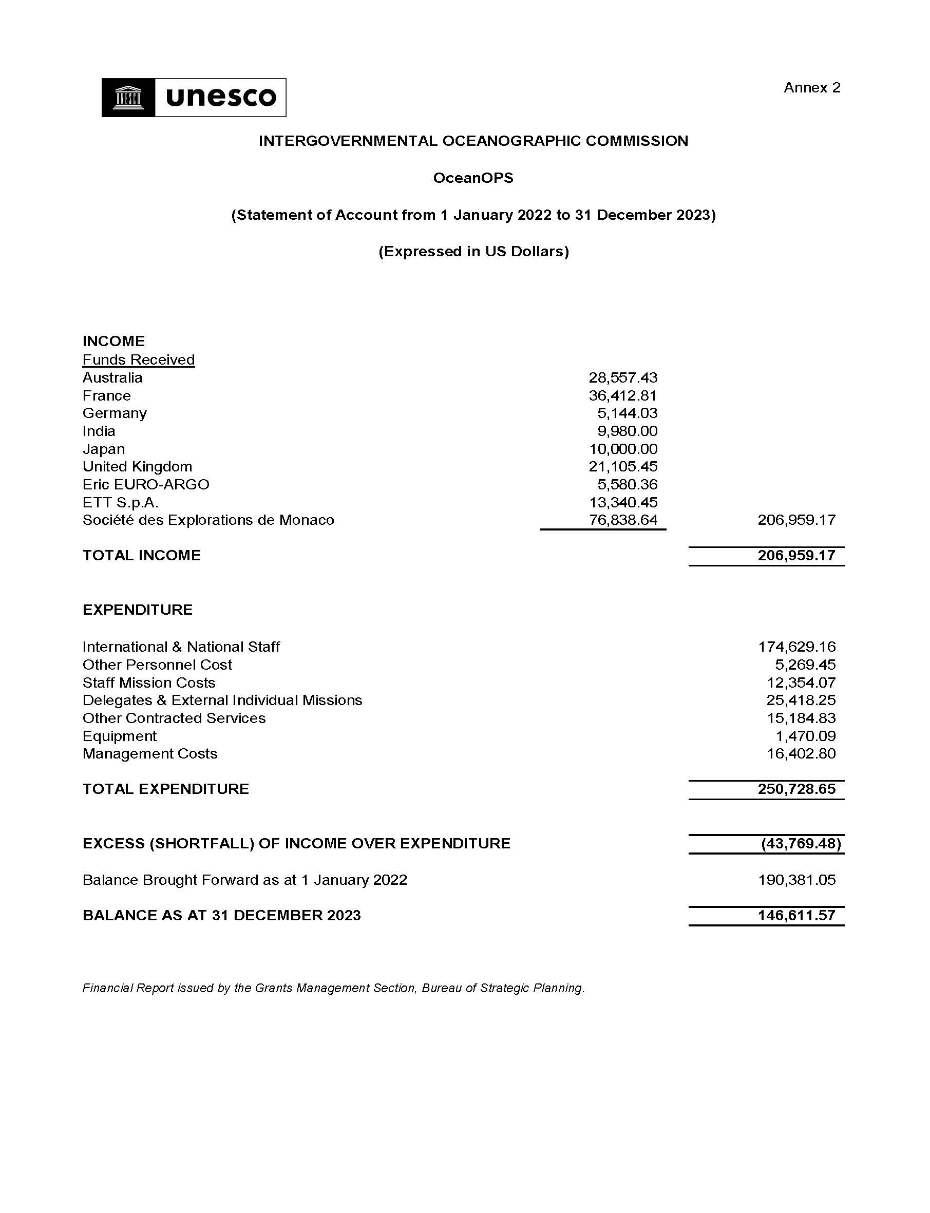

Включая взнос Норвежского агентства по сотрудничеству в области развития (НОРАД) в сумме 457 295,92 доллара, зачисленный 12 декабря 2023 г.
Включая взнос Норвежского агентства по сотрудничеству в области развития (НОРАД) в сумме 457 295,92 доллара, зачисленный 12 декабря 2023 г.
Предлагаемые корректировки основаны на наблюдаемой способности привлекать денежные средства и с учетом тенденций в отношении расходов.

